Управление образования администрации
Починковского муниципального округа
Муниципальное бюджетное общеобразовательное учреждение
«Кочкуровская средняя школа»

Исследовательская работа
«Керамзит, перлит или кокосовое волокно: что лучше для домашней гидропоники?»

Номинация: «Юные исследователи»

Выполнил:
Никитин Арсений, (10 лет)
Руководитель:
Коротина Ирина Алексеевна,
учитель начальных классов
Контактный телефон руководителя:
8-952-773-83-93
E-mail: sonyakatya92@mail.ru

с. Кочкурово, 2025
Оглавление
Введение…………………………………………………………………………..3
1. Теоретическая часть: что такое гидропоника и субстраты………….....5
1.1. Выращивание растений без почвы………………………………………….5
1.2. Наши помощники: керамзит, перлит и кокос………………..……………..6
2. Практическая часть: наш эксперимент…………………………………...7
2.1. Материалы и методы исследования……………………….………………7
2.2. Результаты нашего эксперимента…………………………..….…….……..8
Заключение……………………………………………………………………...10
Список использованной литературы………………………………...….…..12
Приложения…………………………………………………………….…..…..13

Введение
Я живу в селе и очень люблю растения. Мы с мамой всегда летом выращиваем зелень и овощи на огороде. Но прошлой зимой мы захотели вырастить свежий салат к столу, когда на улице уже было холодно, наш огород был под снегом. Мы попробовали посадить салат в ящик на подоконнике, но земля рассыпалась, появились мошки, и росток получился хилым. Тогда я решил найти способ выращивать зелень дома чисто, удобно и эффективно. Так я открыл для себя гидропонику.
Я узнал, что для гидропоники используют разные субстраты (наполнители), которые заменяют растениям почву. Но какой же из них самый лучший? Этот вопрос и стал темой моего исследования.
Актуальность моего исследования в том, что гидропоника позволяет выращивать свежую и полезную зелень круглый год даже в городской квартире, что особенно важно для жителей городов.
Цель работы: выявить наиболее эффективный наполнитель для выращивания салата листового методом гидропоники в домашних условиях.
Задачи исследования:
- Изучить теоретические основы гидропонного метода выращивания растений.
- Провести сравнительный эксперимент по выращиванию салата на разных субстратах (керамзит, перлит, кокосовое волокно).
- Сравнить результаты по скорости прорастания семян и динамике роста растений.
- Сделать выводы о наиболее эффективном субстрате.
Я предполагаю, что кокосовое волокно окажется самым эффективным субстратом для выращивания салата на гидропонике, так как она лучше удерживает влагу и питательные вещества.
Место и сроки проведения исследования: с. Кочкурово, с 1 октября по 20 октября 2025 года.
Практическая значимость работы: результаты данного исследования могут быть полезны городским жителям, которые хотят выращивать свежую зелень у себя дома на подоконнике, но не знают, какой наполнитель лучше выбрать. Выявленный наиболее эффективный материал поможет им получать больший урожай с меньшими затратами сил и времени.

1. Теоретическая часть: что такое гидропоника и субстраты
1.1. Выращивание растений без почвы
Обычно растения растут в земле. Но оказывается, им не так важен сам грунт, как вода, питательные вещества и воздух для корней. Если дать корням всё необходимое другим способом, то почва становится им не нужна. Такой способ выращивания называется гидропоника.
«Гидропоника» - это метод, при котором растения растут не в почве, а в специальном питательном растворе, содержащем все необходимые элементы. При этом корни растения обычно закрепляются в наполнителе, который называется субстрат. Он нужен, чтобы поддерживать растение, как почва, но не питает его. Питание поступает только из раствора.
Гидропоника - это основа для сити-фермерства (от английского «city» - город). Так называют выращивание еды прямо в городах, в специальных помещениях или даже в обычных квартирах. Это очень удобно для больших городов, где нет полей и огородов, но людям хочется свежей зелени.
Преимущества гидропоники:
- Растения растут быстрее и дают больший урожай, потому что получают идеальное питание.
- Не нужно бороться с сорняками и вредителями, которые живут в земле.
- Экономия воды: вода в гидропонных системах используется многократно.
- Растения можно выращивать круглый год в любом месте: в квартире, в подвале, на балконе.

1.2. Наши помощники: керамзит, перлит и кокос
Так как растениям нужна опора для корней, вместо почвы используют разные субстраты (материалы, наполнители). У каждого из них свои свойства. Для своего эксперимента я выбрал три самых популярных субстрата: керамзит, перлит и кокосовое волокно.
- Керамзит - это легкие пористые шарики из обожженной глины. Они коричневого цвета, очень легкие и неровные. Их главное преимущество - они хорошо пропускают воздух к корням растения. Керамзит часто используют в гидропонике, потому что он не гниет и его можно мыть и использовать много раз.
- Перлит - это очень легкий белый материал, похожий на мелкие пенопластовые шарики или крупинки. На самом деле это особое вулканическое стекло, которое при нагревании сильно увеличивается в размерах. Перлит хорошо впитывает влагу и тоже пропускает воздух. Он очень легкий и сыпучий.
- Кокосовое волокно - это натуральный материал, который делают из измельченной скорлупы кокоса. Он похож на темно-коричневую рассыпчатую почву, но на самом деле это не земля, а волокно. Он отлично удерживает влагу и в то же время дает корням дышать. Многие считают его одним из лучших субстратов для растений.
Таким образом, все эти материалы выполняют одну главную задачу: удерживать растение и давать его корням доступ к воде и воздуху. А все питательные вещества будут поступать к растению из специального раствора, который я буду готовить.
2. Практическая часть: наш эксперимент
2.1. Материалы и методы исследования
Для проведения эксперимента мне понадобилось:
- Семена салата листового одного сорта;
- Наполнители для гидропоники: керамзит, перлит, кокосовое волокно;
- Самодельная гидропонная установка - я взял большую пластиковую бутылку (3,5 л) и три маленьких стаканчика (0,2 л). В каждом стаканчике я проделал дырочки в дне и по бокам, чтобы к корням растений мог поступать питательный раствор. Затем я аккуратно вырезал в боковой части большой бутылки три круглых отверстия по размеру стаканчиков и вставил их туда. Так у меня получилась удобная и простая установка для гидропоники! (Приложение 1,2)
- Питательный раствор - готовое универсальное удобрение «Идеал», которое я разводил по инструкции;
- Лейка с узким носиком для полива;
- Линейка для измерений;
- Фотоаппарат для фотографирования;
- Тетрадь для ведения «Дневника исследователя».
Доступ к питательному раствору у растений был всегда, но также поливал из лейки.
Измерения высоты растений проводились каждые 3 дня в одно и то же время суток с помощью линейки. Измерялась длина от поверхности субстрата до верхушки самого высокого листа.

2.2. Результаты нашего эксперимента
Я вёл дневник наблюдений и заносил в него все измерения. Вот какие результаты у меня получились.
Таблица 1
Динамика роста салата в разных субстратах
День наблюдения | Керамзит | Кокос | Перлит
1 (посадка) | 0 | 0 | 0
4 | 1,0 | 2,0 | 1,5
7 | 1,5 | 2,7 | 2,0
10 | 2,0 | 3,5 | 2,5
13 | 3,0 | 5,5 | 4,0
16 | 4,0 | 6,0 | 5,5
20 | 4,5 | 7,0 | 6,0

Мои наблюдения:
- Всхожесть семян:
Первые всходы в кокосовом субстрате отмечены на 3-й день (Приложение 3).
В перлите семена проросли на 4-й день.
В керамзите прорастание произошло последним, на 5 день.
- Динамика роста:
На всех этапах измерений растения в кокосовом субстрате демонстрировали лучшие показатели высоты (Приложение 4).
Растения в перлит всегда показывали результаты выше, чем в керамзите, но ниже, чем в кокосовом волокне.
Рост в керамзите происходил медленнее всего на всех этапах эксперимента.

- Внешний вид растений:
Листья растений в кокосовом субстрате имели самую яркую зеленую окраску и плотную структуру.
Растения в перлите отличались более светлой окраской листьев и меньшим размером листовых пластин.
Растения в керамзите имели самые светлые листья.
- Развитие корневой системы:
При извлечении растений из субстратов отмечена наибольшая густота и длина корневой системы у растений, выращенных в кокосе (Приложение 5).
Корни растений в перлите были хорошо развиты, но менее густы.
В керамзите отмечена наименее развитая корневая система.
Вывод по результатам: проведенные измерения и наблюдения показывают, что кокосовый субстрат обеспечивает лучшие условия для роста и развития салата листового в условиях гидропонного выращивания.
Таблица 2
Сравнение результатов на 20-й день эксперимента
Показатель | Керамзит | Кокос | Перлит
Средняя высота, см | 4,5 | 7.0 | 6.0
Кол-во растений из 20 семян | 12 | 17 | 15

Вывод по Таблице 2: кокосовый субстрат показал лучший результат не только по высоте растений, но и по проценту всхожести семян. Это доказывает его комплексное преимущество.
Заключение
Проведя этот эксперимент, я узнал много нового о гидропонике и убедился, что растения могут отлично расти без почвы. Моя гипотеза подтвердилась: кокосовый субстрат оказался самым лучшим для выращивания салата на гидропонике. Именно в нем растения выросли самыми высокими и крепкими, с самыми густыми корнями.
Что я выяснил:
- Кокосовое волокно отлично удерживает влагу и пропускает воздух к корням. Салат в нем рос быстрее всего.
- Перлит тоже хороший вариант, но растения получились чуть ниже, чем в кокосе.
- Керамзит показал самый низкий результат. Растения в нем росли медленно и выглядели слабыми.
Практическая значимость моей работы:
Теперь я знаю, что если захочу выращивать зелень дома на подоконнике, лучше всего использовать кокосовый субстрат. Этот способ подойдет городским жителям, у которых нет огорода. Можно собрать простую установку из пластиковой бутылки и стаканчиков, как сделал я, и всегда иметь свежую зелень.
Перспективы и будущие планы:
Мне очень понравилось собирать гидропонную установку своими руками! В своем исследовании, помимо сравнения скорости роста, я также оценил развитие корневой системы, что помогло сделать более точный вывод о том, что кокос — не только лучший субстрат для роста, но и для получения максимального урожая зелени.
В следующий раз я хочу усложнить конструкцию: сделать систему с насосом, который будет автоматически подавать питательный раствор к корням растений, и с таймером для подсветки. Еще я хочу попробовать вырастить не только салат, но и другую зелень - например, клубнику, укроп или зеленый лук. Думаю, это будет еще интереснее!
Я хотел бы поделиться своими знаниями с одноклассниками и показать им, как можно просто и недорого собрать свою домашнюю гидропонную установку. Возможно, мы сможем организовать небольшой кружок юных исследователей и вместе выращивать разные растения без почвы. Это будет не только интересно, но и полезно - мы всегда будем со свежей зеленью!
Я очень рад, что смог провести этот эксперимент и поделиться своими результатами. Гидропоника это интересно и совсем несложно!

Список использованной литературы
- Иванов И.И. Гидропоника в домашних условиях / Под ред. П.П. Петрова. — М.: Феникс, 2023. — 256 с.
- Руденко М. С. «Гидропоника: современный гид по выращиванию растений без почвы» — СПб.: Виват, 2023. — 224 с.
- Иванов А. В., Петрова Н. Л. «Умная гидропоника: автоматизация для домашнего огорода» — М.: ДМК Пресс, 2022. — 186 с.
- Что такое гидропоника? - Growsvet.ru: [сайт]. — URL: https://growsvet.ru/growsv/269982/ (дата обращения: 21.09.2025).
- Создание мини-сада в банке: гидропоника для начинающих // Solncesvet.ru: [сайт]. — URL: https://solncesvet.ru/opublikovannyie-materialyi/biologiya-v-banke-sozdanie-mini-sada-na-.21237177017/ (дата обращения: 21.09.2025).

Приложения
Приложение 1.
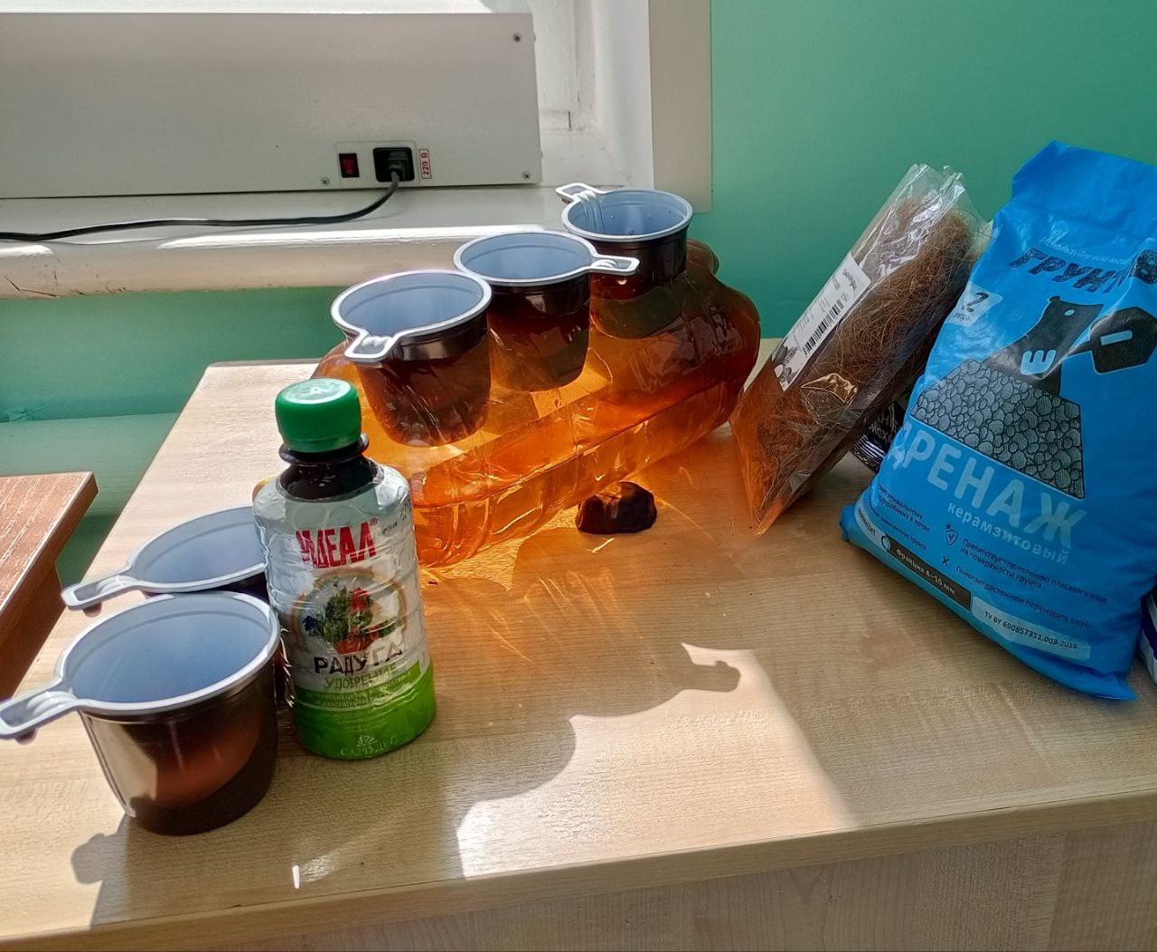
Фото 1. Готовая установка со вставленными стаканчиками (до заполнения субстратами).
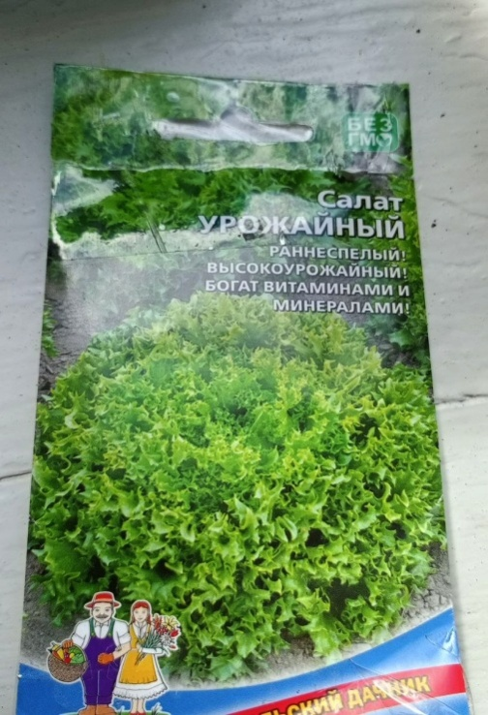
Фото 2. Семена для посадки.

Приложение 2.
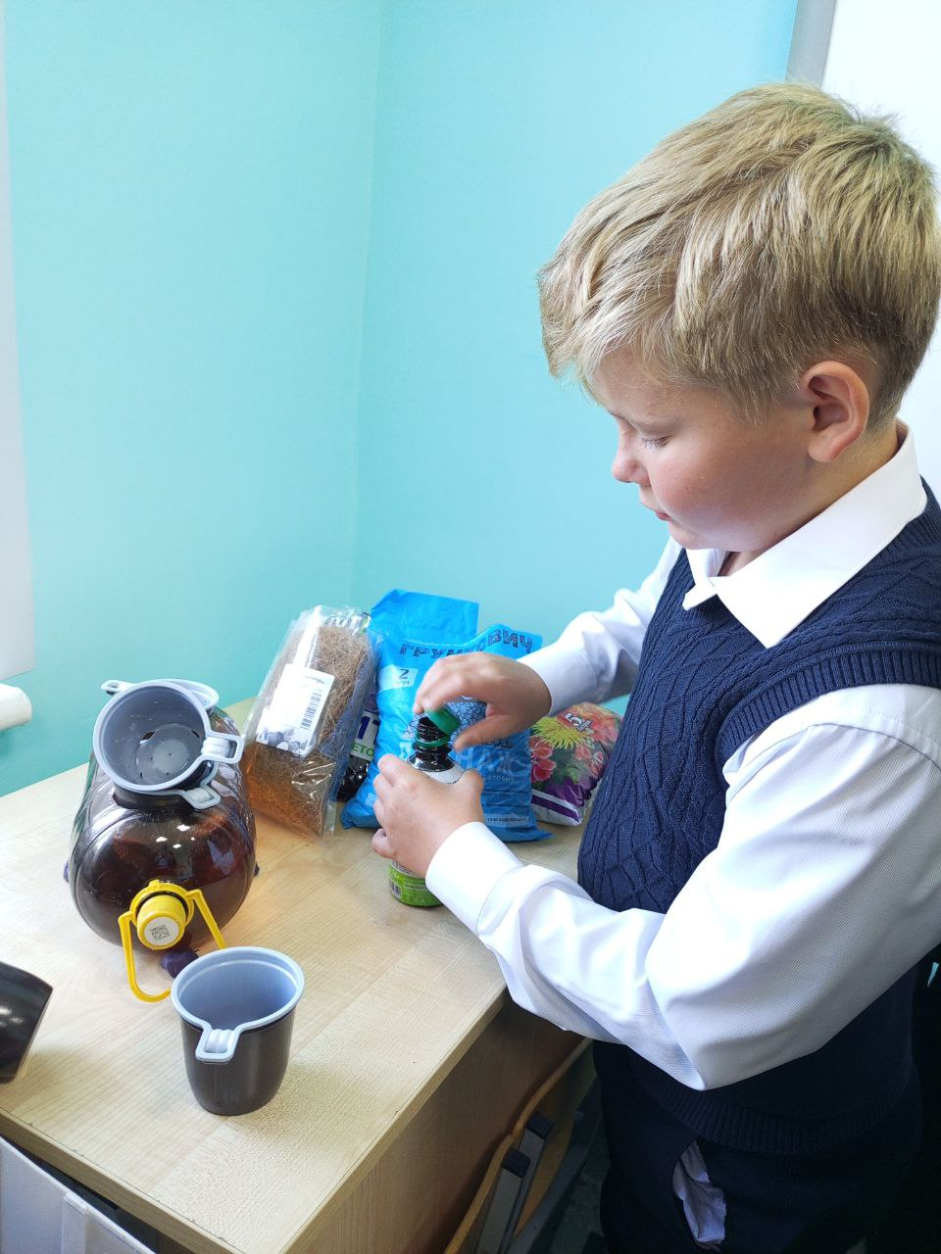
Фото 1. Процесс приготовления питательного раствора и посадки семян в каждый стаканчик.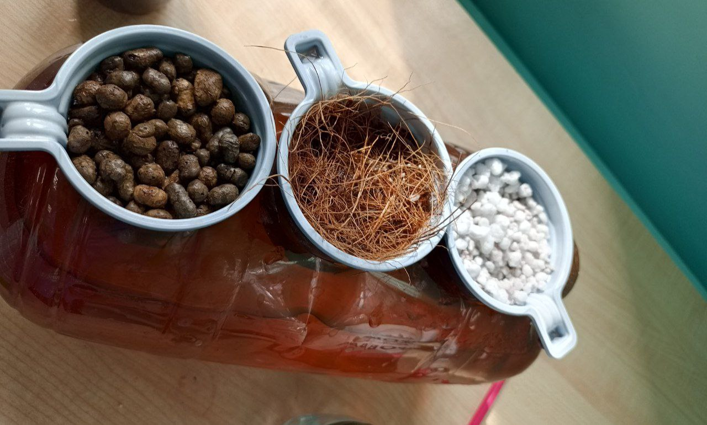
Фото 2. Все три стаканчика после посадки.
Приложение 3.
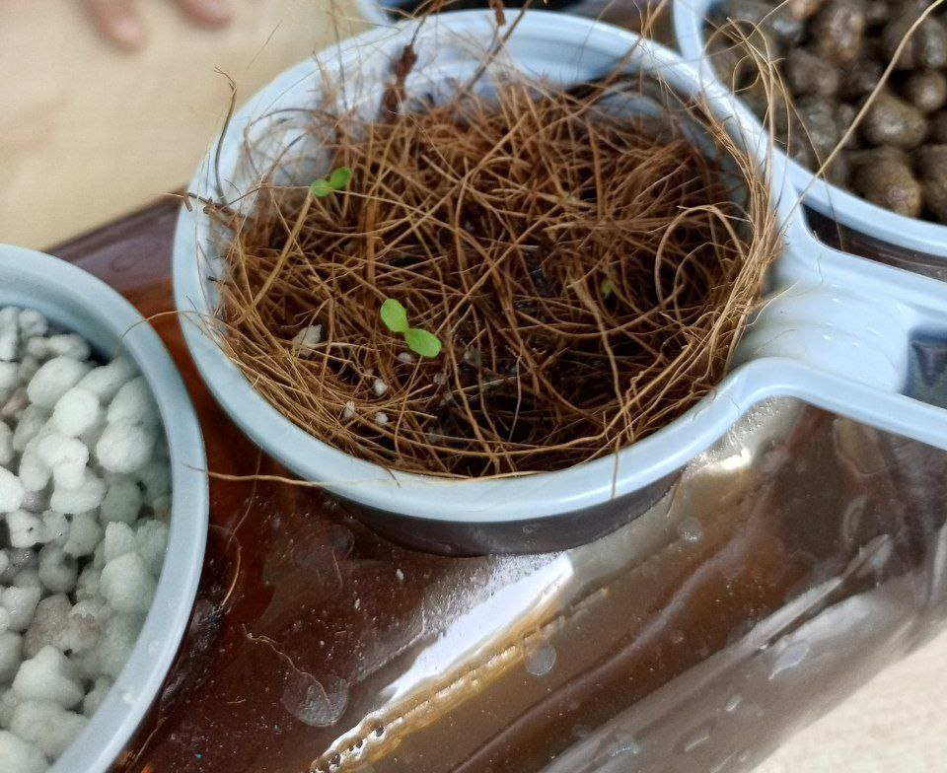 | 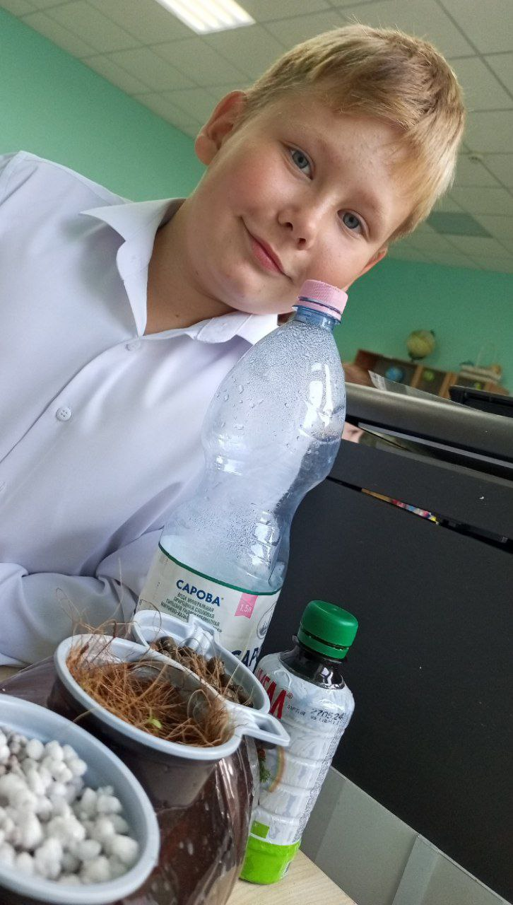

Фото 1. Первые ростки в кокосе (3-й день).
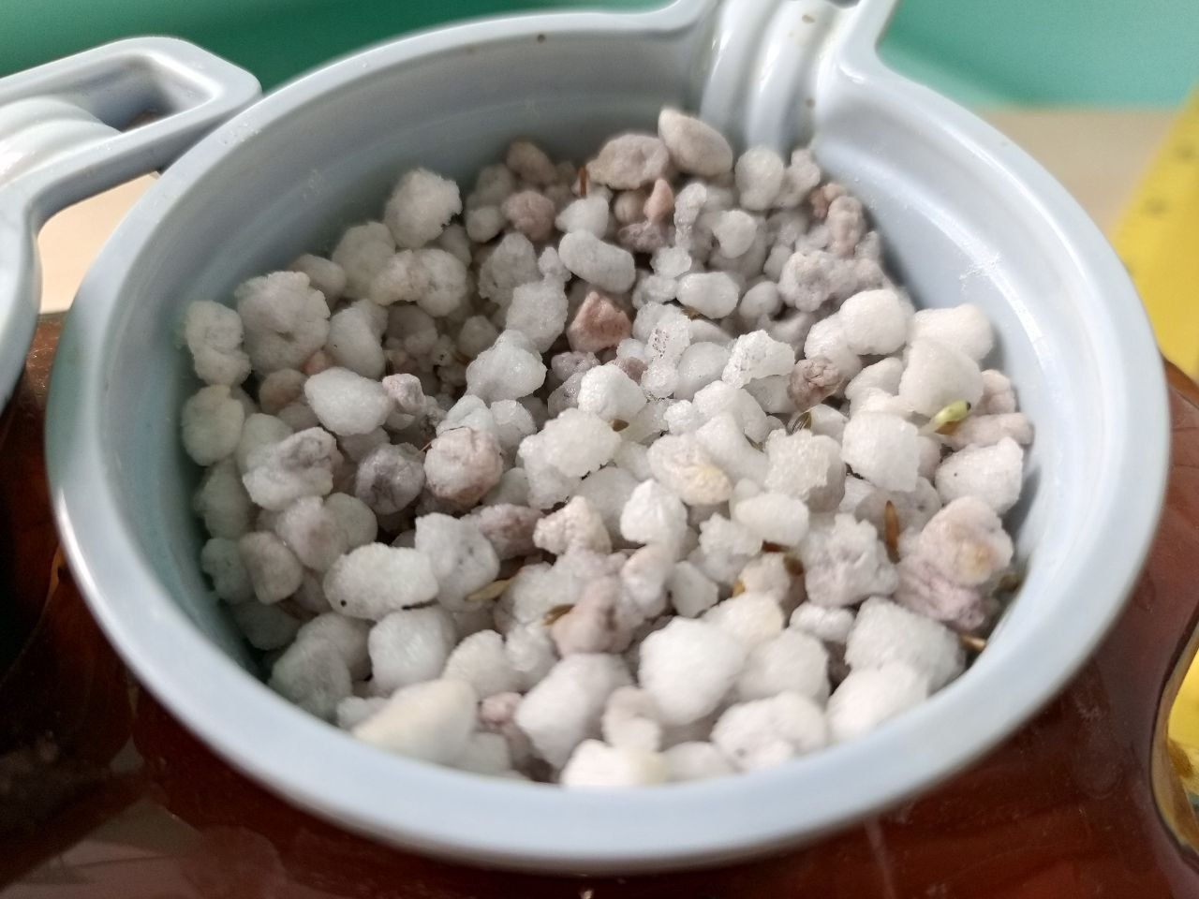
Фото 2. Ростки в перлите (4-й день).
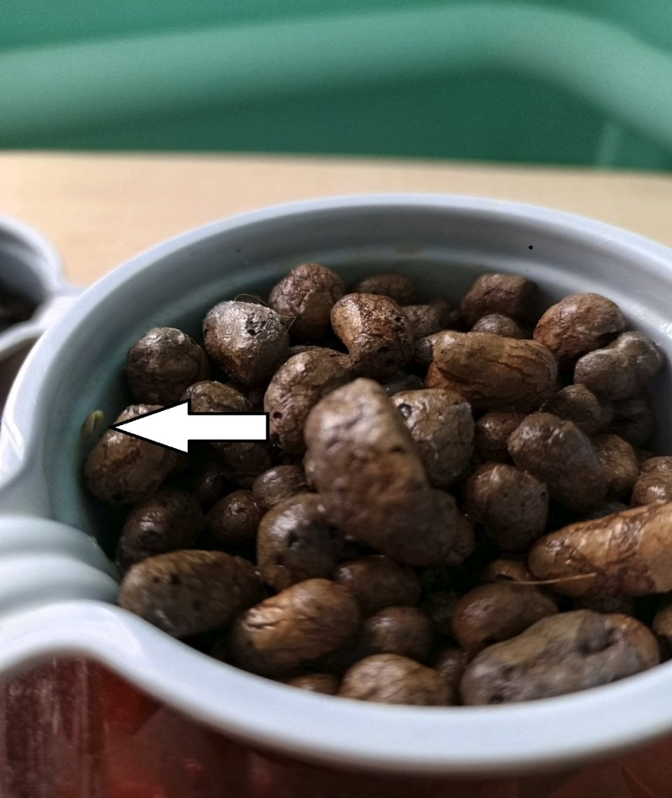
Фото 3. Ростки в керамзите (5-й день)
Приложение 4.
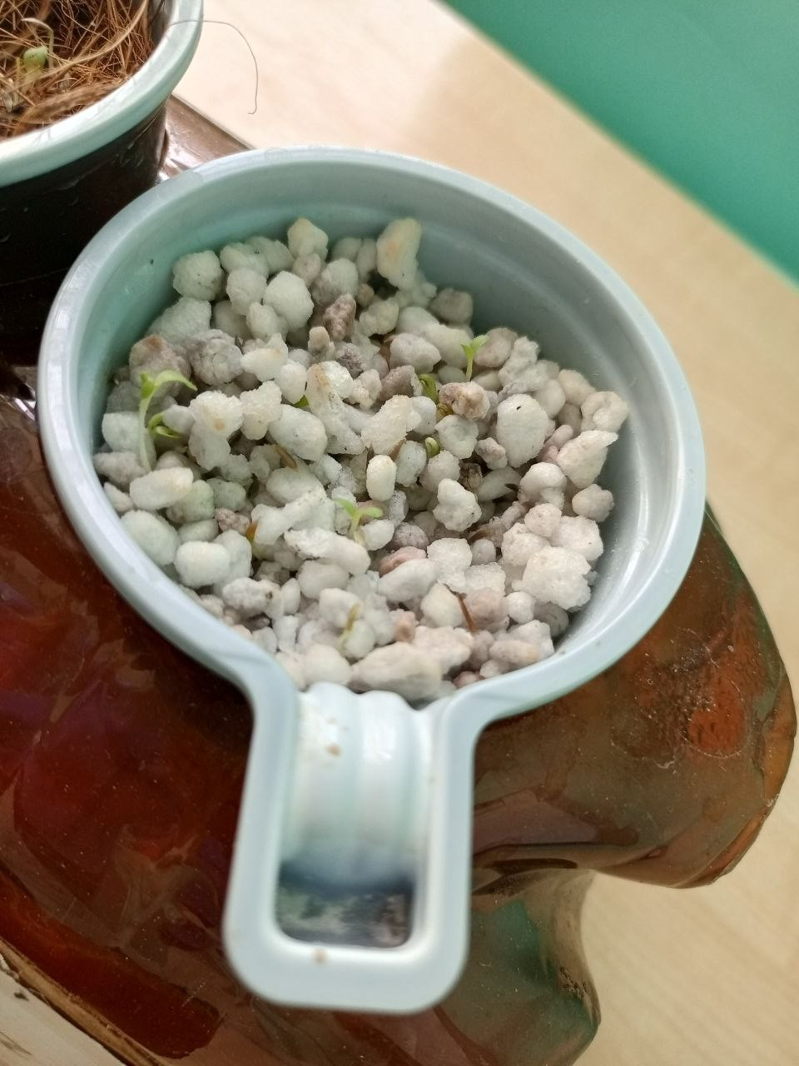 | 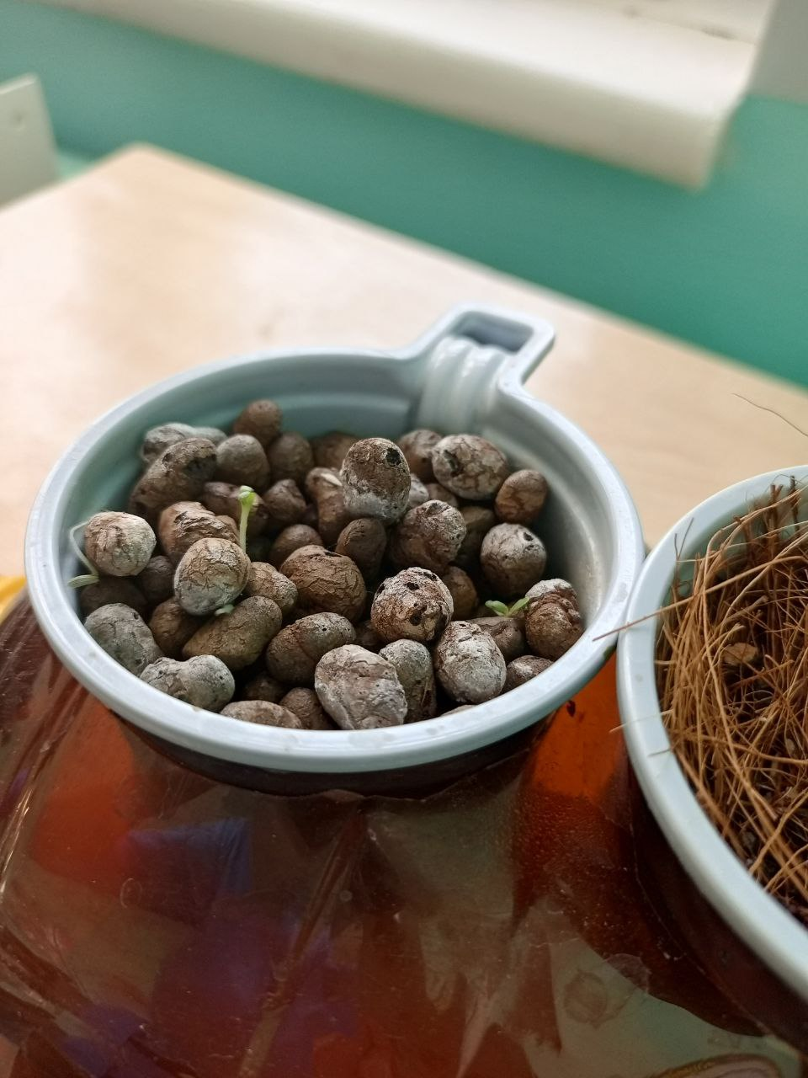
Фото 1. Растения на 7-й день.
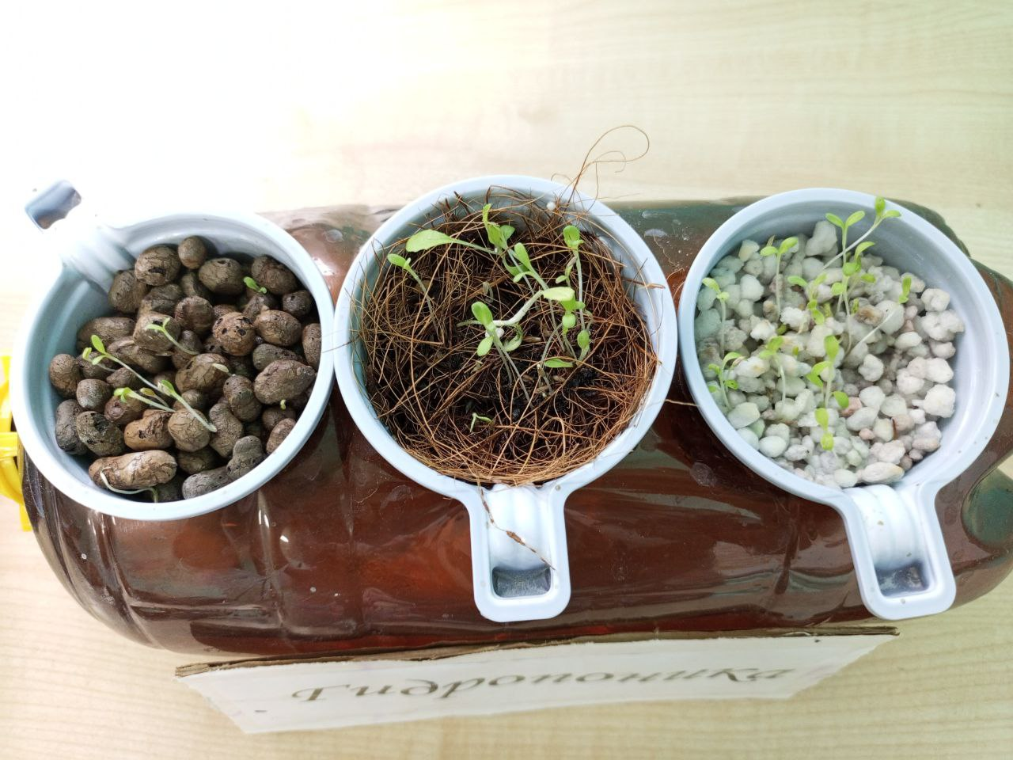
.Фото 2. Растения на 14-й день.

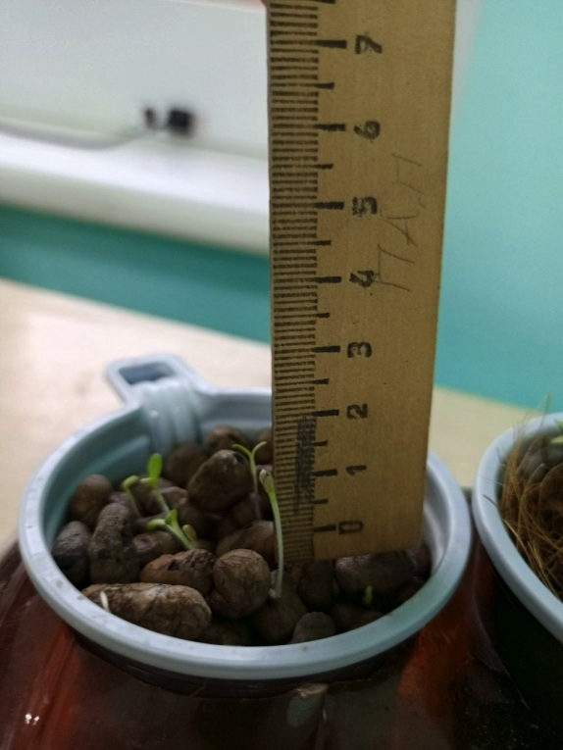 | 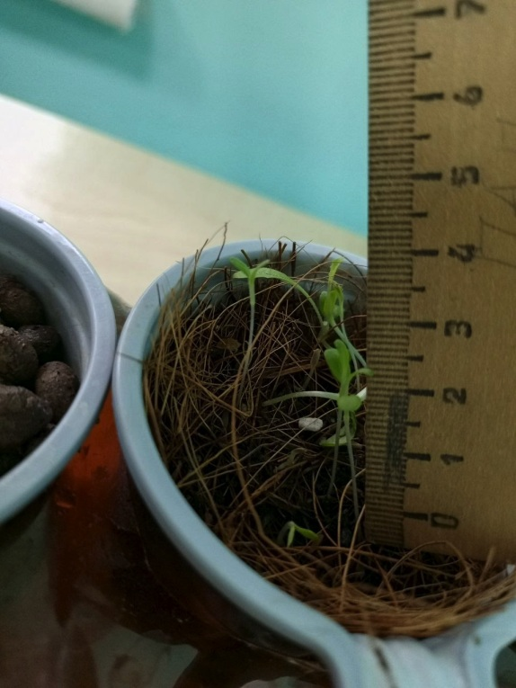
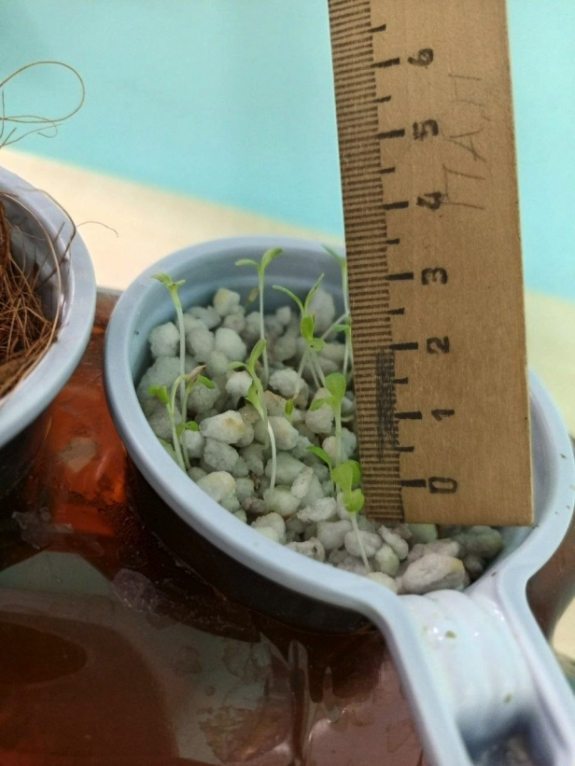
Фото 3. Растения на 14-ый день.

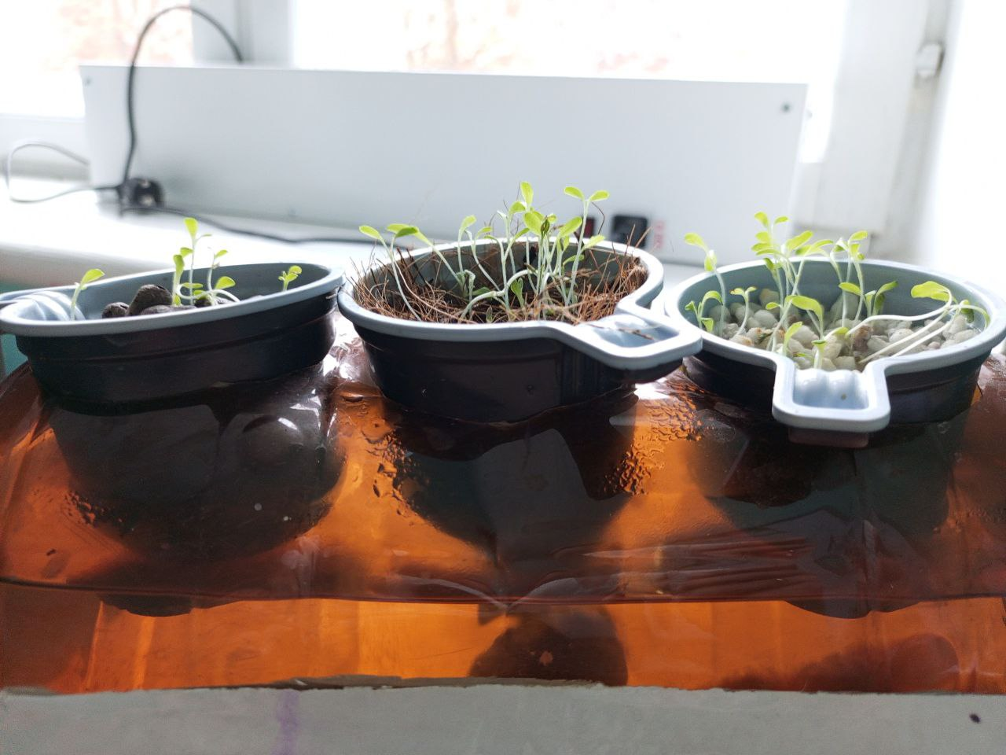
Фото 4. Растения на 20-й день.

Приложение 5.
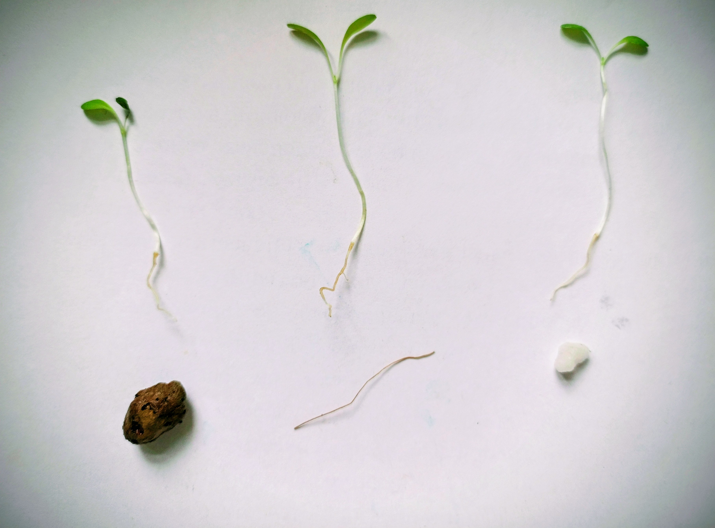
Фото 1. Фотографии развития корневой системы на конец исследования.

